PROFIL HAMBATAN BALAJAR EPISTIMOLOGIS SISWA PADA MATERI SUHU DAN KALOR KELAS XI SMA BERBASIS ANALISIS TES KEMAMPUAN RESPONDEN

Restina Septiani*⁾, Heni Rusnayati, Parsaoran Siahaan, A.F.C Wijaya

Universitas Pendidikan Indonesia, Jl. Dr. Setiabudhi 229 Bandung 40154, Jawa Barat

* Email : restinaseptiani@student.upi.edu

ABSTRAK

Masalah yang melatarbelakangi penelitian ini adalah rendahnya kemampuan siswa dalam memahami konsep pada materi suhu dan kalor. Hal ini dapat dilihat dari hasil studi pendahuluan yang dilakukan peneliti melalui angket dan tes di salah satu SMAN di Kota Garut. Hasil studi pendahuluan menunjukan bahwa siswa tidak dapat mengejarkan tes pada materi suhu dan kalor. Tujuan dari penelitian ini yaitu untuk mengetahui profil hambatan epistimologis siswa pada materi suhu dan kalor kelas XI SMA berbasis analisis Tes Kemampuan Responden. Hambatan belajar epistimologis yaitu hambatan yang terjadi karena ketidaksesuaian materi ajar dengan tingkat pengetahuan siswa atau siswa hanya memahami konten tertentu sehingga siswa mengalami keterbatasan pola pikir dalam konsep ilmu pengetahuan. Metode yang digunakan adalah anilisis deskriptif melalui Tes Kemampuan Responden berupa tiga soal uraian yang mencangkup konsep Suhu dan Kalor yang diberikan kepada siswa di salah satu SMAN di Kota Garut. Dari hasil analisis Tes Kemampuan Responden, teridentifikasi beberapa hal yang menjadi hambatan belajar epistimologis siswa yaitu sebagai berikut: Pertama, siswa tidak dapat menjelaskan konsep suhu dan menyebutkan satuan suhu dengan tepat. Kedua, siswa tidak dapat menjelaskan konsep kesetimbangan termal yang ditunjukan pada termometer. Ketiga, siswa tidak dapat menentukan nilai besaran yang dinyatakan dalam soal mengenai konversi termometer. Keempat, siswa tidak dapat menjelaskan prinsip Asas Black pada kasus pencampuran air panas dan air dingin. Kelima, siswa tidak dapat menentukan nilai kalor jenis suatu bahan yang dinyatakan dalam soal pada prinsip Asas Black. Keenam, siswa tidak dapat menjelaskan konsep konduksi, konveksi dan radiasi pada serta penerapannya dalam kehidupan. Dapat disimpulkan bahwa masih terdapat hambatan belajar epistimologis pada materi Suhu dan Kalor, sehingga harus ada upaya untuk memperkecil hambatan belajarnya.

Kata Kunci: Hambatan Belajar; Suhu dan Kalor; Tes Kemampuan Responden

ABSTRACT

The background problem of this study is the low ability of students to understand the concept on temperature and heat materials. This is shown the results of preliminary studies conducted by questionnaires and test in one of senior high school in Garut. The result of preliminary show that students can not pursue tests on temperature and heat matter. The study aims to find out the student epistemological learning obstacle profile on temperature material of eleventh grade of senior high school based on analysis respondent’s ability test. The obstacles of epistemological learning are obstacles that happen because of the mismatch of teaching materials with the level of knowledge of students or students understand certain content, as a result the students have experienced of limitation mindset in the concept of knowledge. The method used is descriptive analysis through respondent ability test consists three of essay questions which describes the concept of temperature and heat that is given to students in one of senior high school in Garut. From the results of responder apability test, identified some things that become obstacles to epistimological leraning students are as follows: First, students can’t explain the concept of temperature and the exact unit temperature. Second, students can’t explain the concept of thermal equilibrium shown in the thermometer. Third, students can’t determine the value of the amount stated in the matter of thermometer conversion. Fourth, students can’t explain the principle of Black Principle in the case of hot and cold water mixing. Fifth, students can’t determine the heat type of a kind of material expressed in the matter on the principle of Black Principle. Sixth, students can’t explain the concepts of conduction, convection and radiation on and its application in life In conclusion, there is a lot of epistemological learning obstacle on temperature and heat material therefore there should be effort to minimize learning obstacles.

Keywords: Learning Obstacles; Temperature and Heat; Respondent Ability Test

PENDAHULUAN

Fisika merupakan salah satu cabang Ilmu Pengetahuan Alam (IPA) yang memiliki pengaruh terhadap perkembangan ilmu pengetahuan dan teknologi. Seiring perkembangan ilmu pengetahuan dan teknologi saat ini yang telah memasuki era globalisasi masyarakat dituntut untuk bisa menghadapi segala perubahan yang terjadi.Sehingga pelajaran fisika dipandang sangat penting untuk dipelajari oleh masyarakat khususnya oleh para pelajar jurusan IPA pada jenjang sekolah menegah atas (SMA).
Sejalan dengan perkembangan di era globalisasi dan tantangan pada abad 21. Indonesia dihadapkan sejumlah tantangan yang semakin berat salah satunya adalah harus dapat menghasilkan sumber daya manusia (SDM) yang mampu bersaing di dunia kerja, sehingga sumber daya manusia tersebut harus memiliki kompetesi yang memadai. Untuk terbentuknya generasi yang memiliki kompetensi yang sesuai dengan abad 21, dunia pendidikan menjadi lembaga yang penting untuk menghasilkan sumber daya manusia yang meiliki kompetensi-komptensi yang bersaing di era globalisasi ini. Kita ketahui bahwa dalam dunia pendidikan adanya kegiatan pembelajaran. Pembelajaran adalah proses interaksi peserta didik dengan pendidik dengan sumber belajar pada suatu lingkungan belajar. Ketika ketiga komponen tersebut dapat berinteraksi dengan baik maka tujuan dari pendidikan akan tercapai [1].
Namun pada kenyataanya untuk menciptakan suatu pembelajaran yang menarik terdapat suatu hambatan yang harus bisa dipecahkan. Hambatan tersebut masih banyak dialami oleh siswa terutama pada mata pelajaran Fisika. Siswa menganggap fisika sebagai pelajaran yang sulit. Hambatan yang terjadi karena tercipta ketika siswa yang menjadi objek pembelajaran tidak membuka diri untuk dapat menerima materi dikarenakan siswa tidak memamhami materi yang disampaikan oleh guru, hal ini sering terjadi pada mata pelajaran fisika.
Hambatan belajar (learning obstacle) adalah keadaan dimana siswa menerima suatu informasi yang dianggap benar olehnya tetapi ternyata salah karena keterbatasan pengetahuan yang dimiliki siswa tersebut. Menurut Brosseau menyatakan bahawa ada tiga faktor penyebab dari hambatan belajar, yaitu sebagai berikut [2].
- Hambatan Ontogeni
Hambatan Ontogeni adalah hambatan terkait ketidaksiapan mental belajar siswa karena perkembangan mental dan kognitif yang jauh tertinggal dengan perkembangan biologisnya. Salah satu penyebabnya yaitu pembatasan konsep pembelajaran pada saat perkembangan anak.
- Hambatan Didaktis
Hambatan Didaktis adalah hambatan terkait kekeliruan proses pembelajaran di sekolah itu sendiri. Salah satu penyebabnya yaitu cara guru membuat atau merancang pembelajaran kurang tepat atau kesalahan dari sumber belajar sisiwa. Misalnya menggunakan analogi yang kurang tepat sehingga pengetahuan yang disampaikan memungkinkan dimaknai berbeda oleh siswa.
- Hambatan Epistimologis
Hambatan Epistimologis adalah hambatan terkait pengetahuan siswa terhadap suatu konten. Salah satu penyebabnya yaitu keterbatasan pengetahuan yang dimiliki seseorang hanya pada suatu konteks tertentu atau pemahaman sebuah konsep yang tidak lengkap. Jika dihadapkan pada konteks lain yang berbeda, makan akan mengalami hambatan untuk menggunakan pengetahuan tersebut.
Pada kenyataanya, hambatan belajar siswa dapat dilihat dari hasil studi pendahuluan yang telah dilakukan peneliti melalui tes di salah satu SMA Negeri di Kota Garut. Diperolah 67,33% siswa tidak dapat mengerjakan tes pada materi Suhu dan Kalor. Salah satu penyebab terjadinya hambatan belajar siswa. yaitu keterbatasan siswa dalam memahami suatu konsep karena pemahamannya yang tidak lengkap disebut dengan hambatan epistimologis. Berdasarkan studi pendahuluan tersebut peneliti bertujuan untuk mengetahui profil hambatan belajar epistimologis siswa kelas XI SMA pada materi Suhu dan Kalor berdasarkan analisis Tes Kemampuan Responden (TKR). Hambatan epistimologis dapat dilihat melalui analisis pendekatan historis siswa dalam hal-hal seperti menjelaskan dan memahami pengetahuan yang dipelajari, memahami penggunaan pengetahuan yang mereka pelajari, melihat hubungan antara konsep yang dipelajari dengan konsep-konsep lain yang berhubungan, dan mengidentifikasi permasalahan dan menjelaskan alasan atas penyelesaian yang diberikan, dan mengulangi jawaban yang salah pada permasalahan yang sama, serta cara masing-masing siswa memahami permasalahan [2-4].

METODE PENELITIAN

Penelitian ini menggunakan metode analisis deskriptif seperti pada buku Theory of Didactical Situation, Bresseau [2]. Metode tersebut dirancang dengan menggunanakan Tes Kemampuan Responden (TKR) yang berupa tes uraian yang terdiri dari atas tes tertulis sebanyak 3 (tiga) soal yang mencangkup konsep dari materi Suhu dan Kalor. Soal berbentuk essay ini bertujuan supaya tergambar pola pikir siswa dalam menjawab soal serta jawaban yang dipilih merupakan hasil pemikiran terlebih dahulu [5,6]. TKR diberikan pada siswa yang telah mempelajari materi Suhu dan Kalor. Subjek penelitian ini yaitu siswa yang telah mempelajari materi Suhu dan Kalor di salah satu SMA Negeri di Kota Garut dengan jumlah siswa sebanyak 30 orang.

HASIL DAN PEMBAHASAN

3.1. Analisis hambatan siswa pada materi suhu
Pada bagian ini akan dijelaskan beberapa temuan hambatan siswa dalam menjawab tes tentang materi suhu.
Berdasarkan data yang diperoleh bahwa terdapat 100% siswa tidak dapat menjelaskan konsep suhu dan menyebutkan satuan suhu dengan tepat, 100% siswa tidak dapat menjelaskan konsep kesetimbangan termal yang ditunjukan pada termometer dan 100% siswa Tidak dapat menentukan nilai besaran yang dinyatakan dalam soal mengenai konversi termometer.
Secara khusus, analisis terhadap hambatan yang dialami siswa untuk soal 1 dapat dijelaskan sebagai berikut.

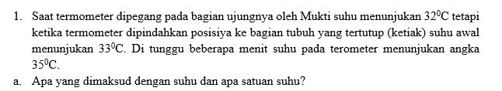
Gambar 1. Contoh soal nomor 1 tentang konsep suhu

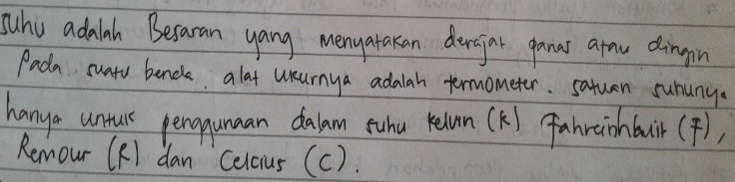
Gambar 2. Contoh jawaban siswa pada soal soal nomor 1 tentang konsep suhu

Analisis dari hasil jawaban siswa berdasarkan gambar 1 diambil sebagai contoh hambatan yang terjadi pada konsep Suhu yakni siswa tidak dapat menjelaskan konsep Suhu dan menyatakan satuan suhu dengan tepat. Pada jawaban siswa menyatakan bahwa suhu adalah derajat panas dan dinginnya suatu benda dan menyebutkan bahwa satuan suhu adalah ⁰C, ⁰R, ⁰K, ⁰F. Sementara pada kasus ini telah disinggung pada redaksi soal untuk dapat menjelaskan konsep suhu. Terjadinya proses pengukuran suhu menggunakan termometer yang mula-mula digunakan untuk mengukur suhu awal dengan cara termometer dipegang pada ujung bawah menunjukan 32⁰C, kamudian dipindahkan ke ketiak suhu awalnya 33⁰C dan setelah ditunggu beberapa saat menunjukan 35⁰C dan tidak terjadi perubahan lagi.
Konsepsi siswa yang keliru ini diduga karena keterbatasan pengetahuan siswa mengenai konsep suhu. Padahal, untuk definisi suhu itu adalah besaran fisika yang dimiliki oleh dua buah sistem atau lebih dalam keadaan setimbang termal.

3.2. Analisis hambatan siswa pada prinsip asas Black
Pada bagian ini akan dijelaskan beberapa temuan hambatan siswa dalam menjawab tes tentang Prinsip Asas Black.
Berdasarkan data yang diperoleh bahwa terdapat 90,67% siswa tidak dapat menjelaskan prinsip Asas Black pada kasus pencampuran air panas dan air dingin dan 98,67% siswa tidak dapat menentukan nilai kalor jenis suatu bahan yang dinyatakan dalam soal pada prinsip Asas Black.
Secara khusus, analisis terhadap hambatan yang dialami siswa untuk soal 2 dapat dijelaskan sebagai berikut.

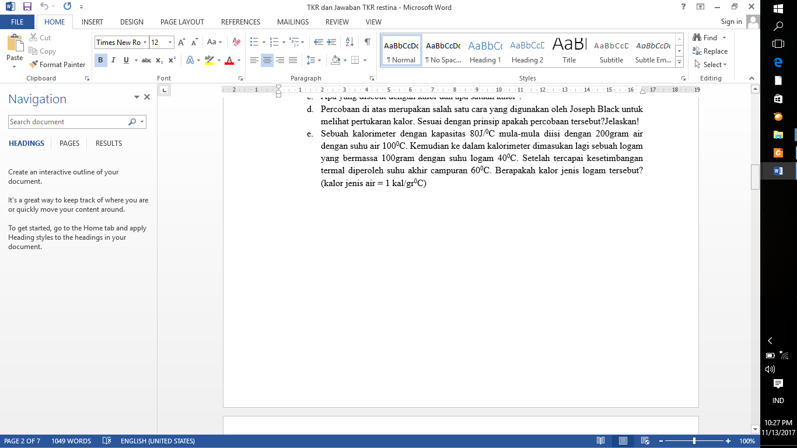
Gambar 3. Contoh soal nomor 2 tentang asas Black

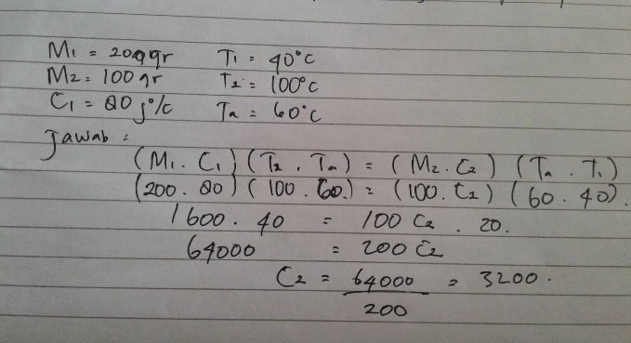
Gambar 4. Contoh jawaban siswa pada soal soal nomor 2 tentang asas Black

Gambar 4 diambil sebagai contoh hambatan yang terjadi pada Asas Black yakni siswa tidak dapat menentukan nilai kalor jenis suatu bahan yang dinyatakan dalam soal pada Prinsip Asas Black.
Pada jawaban siswa mengunakan persamaan Asas Black yang tidak sesuai. Seharusnya pada kasus ini menggunkan persamaan Asas Black, yaitu Q_{l} = Q_{t.}
Jika dilihat dari jawaban, siswa masih terlihat belum memahami mana yang berperan sebagai pelepas dan penerima kalor. Sehingga jawabannya pun salah. Pada pengerjaan kasus ini ada kaitannya tentang kalor jenis dan kapasitas kalor yang telah dipelajari sebelumnya, artinya siswa tidak dapat mengkaitkan konsep lain serta pengetahuan yang dimilikinya tidak utuh sehingga ketika dihadapkan dengan konteks yang berbeda siswa tidak mampu menghadapinya.

3.3. Analisis hambatan siswa pada materi perpindahan kalor
Pada bagian ini akan dijelaskan temuan hambatan siswa dalam menjawab tes pada materi Perpindahan Kalor.
Berdasarkan data yang diperoleh bahwa terdapat 76,67% siswa tidak dapat menjelaskan konsep konduksi, konveksi dan radiasi serta contoh penerapannya pada peristiwa sehari-hari . Secara khusus, analisis terhadap hambatan yang dialami siswa untuk soal 3 dapat dijelaskan sebagai berikut.

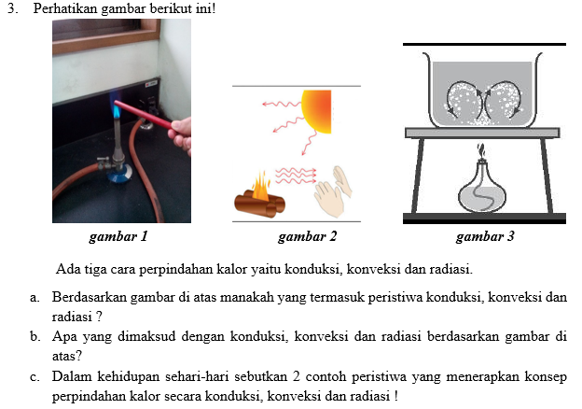
Gambar 5. Contoh soal nomor 3 tentang perpindahan kalor

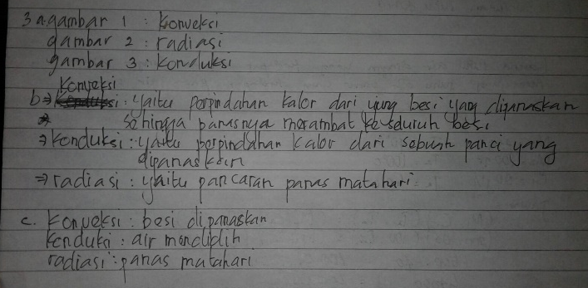
Gambar 6. Contoh jawaban siswa pada soal nomor 3 tentang perpindahan kalor

Gambar 5 diambil dari soal no 3 siswa diminta untuk menjelaskan konduksi, konveksi dan radiasi serta penerapannya dalam kehidupan sehari-hari.
Gambar 6 diambil sebagai contoh hambatan yang terjadi pada Perpindahan Kalor yakni siswa tidak dapat menjelaskan konsep konduksi, konveksi dan radiasi serta penerapannya dalam kehidupan sehari-hari. Pada jawaban terlihat siswa mengalami hambatan dalam menjelaskan konsep perpindahan kalor sedangkan sudah dibantu dengan adanya gambar. Terlihat juga siswa dalam menjelaskan konsep konduksi dan konveksi tertukar. Hal ini dapat terjadi karena keterbatasan pengetahuan yang siswa miliki.
SIMPULAN

Berdasarkan data dan hasil pembahasan diperoleh kesimpulan bahwa profil hambatan belajar epistimologis siswa dapat terlihat dari hasil analisis Tes Kemampuan Responden (TKR), teridentifikasi beberapa hal yang menjadi hambatan belajar epistimologis siswa yaitu sebagai berikut: Pertama, siswa tidak dapat menjelaskan konsep suhu dan menyebutkan satuan suhu dengan tepat. Kedua, siswa tidak dapat menjelaskan konsep kesetimbangan termal yang ditunjukan pada termometer. Ketiga, siswa tidak dapat menentukan nilai besaran yang dinyatakan dalam soal mengenai konversi termometer. Keempat, siswa tidak dapat menjelaskan prinsip Asas Black pada kasus pencampuran air panas dan air dingin. Kelima, siswa tidak dapat menentukan nilai kalor jenis suatu bahan yang dinyatakan dalam soal pada prinsip Asas Black. Keenam, siswa tidak dapat menjelaskan konsep konduksi, konveksi dan radiasi pada peristiwa sehari-hari dan berdasarkan gambar yang ada. Dapat disimpulkan bahwa masih terdapat hambatan belajar epistimologis pada materi Suhu dan Kalor, sehingga harus ada upaya untuk memperkecil hambatan belajarnya.

REFERENSI
- Kementerian Pendidikan Nasional (2003). No. 20 Tahun 2003. Tentang Sistem Pendidikan Nasional, 9. Kemendiknas: Jakarta.
- Brosseau, G. (2002). Theory of Didactical Simulations in Mathematics. New York: Kluwer Academic Publisher.
- Dahar, Ratna Wilis.(2011).Teori belajar & pembelajaran. Jakarta:Erlangga
- Saepuzaman,D.,dkk.(2016). Redesain Lembar Aktivitas Mahasiswa Berdasarkan Analisis Kesulitan Mahasiswa Pada Konsep Rangkaian Arus Searah Pada Perkuliahan Fisika Dasar. Bandung: JICA (E-Journal)
- Suryadi, dkk.(2016).Monograf Didactical Design Research (DDR). Bandung:Rizqi Press
- Suryadi.(2010).Didactical Design Research (DDR) Dalam Pengembangan Pembelajaran Matematika 1, Universitas Pendidikan Indonesia.

